**Požadavek na změnu (RfC)[1] – Z27074**

**a – věcné zadání**

# Základní informace

|  |  |  |  |
| --- | --- | --- | --- |
| **ID ShP MZe**[2]**:** |  | **ID PK MZe**[3]**:** | 239 |

|  |  |  |  |  |
| --- | --- | --- | --- | --- |
| **Název změny**[4]**:** | **Dílčí napojení Registru vinic na eSPIS a úprava generování výstupních dokumentů z RV** | | | |
| **Datum předložení požadavku:** | | 6.6.2019 | **Požadované datum nasazení:** | 1.4.2020 |

|  |  |  |  |
| --- | --- | --- | --- |
| **Kategorie změny**[5]**:** | Normální  Urgentní | **Priorita**[6]**:** | Vysoká  Střední  Nízká |

|  |  |  |  |  |  |
| --- | --- | --- | --- | --- | --- |
| **Oblas**t**:** | Aplikace | **Zkratka**[7]**:** | RV | Verze: |  |
| **Typ požadavku:** | Legislativní  Zlepšení  Reklamace  Bezpečnost | | |
| Infrastruktura | **Typ požadavku:** | Nová komponenta  Upgrade  Bezpečnost  Zlepšení  Obnova | | |

|  |  |  |  |  |
| --- | --- | --- | --- | --- |
| **Role** | **Jméno** | **Organizace /útvar** | **Telefon** | **E-mail** |
| Žadatel | Rostislav Gruna | **ÚKZÚZ** | 515304111 | [Rostislav.Gruna@ukzuz.cz](mailto:Rostislav.Gruna@ukzuz.cz) |
| Metodický / věcný garant: | Rostislav Gruna | **ÚKZÚZ** | 515304111 | [Rostislav.Gruna@ukzuz.cz](mailto:Rostislav.Gruna@ukzuz.cz) |
| Change koordinátor: | Ing. Ondřej Šilháček | **MZe/11121** | 221 813 020 | Ondrej.Silhacek@mze.cz |
| Poskytovatel / dodavatel: | xxx | **O2ITS** | xxx | xxx |

|  |  |  |  |
| --- | --- | --- | --- |
| **Smlouva č.**[8]**:** | S2019-0043; DMS 391-2019-11150 | **KL:** | KL HR-001 |

# Stručný popis požadavku

## Popis požadavku

V aplikaci Registr vinic se v současné době využívá pro tisk rozhodnutí a dalších tisků formát HTML, který nelze použít pro ukládání do eSPIS spisové služby. Tento dokument by měl být editovatelný. Také je v žádostech a následných tiscích rozhodnutí využíváno interních čísel jednacích a spisových značek - generuje je aplikace RV, protože není integrována na eSPIS

Předmětem požadavku je provedení následujících změny Registru vinic:

1. Generování vybraných tisků tak, aby byl výstupní formát DOCX a byly plněny na základě šablon vytvořených taktéž ve formátu DOCX. U těchto tisků již nebude generován HTML výstup. Prakticky se jedná o pozitivní rozhodnutí v počtu cca. 26ks.
2. Odesílání generovaných DOCX tisků do eSPIS (a dílčí změna vazby na vnitřní spisovou službu RV) – tj. získání čj. z eSPIS a následné uložení dokumentu do eSPIS. Toto bez nutnosti vytvoření komunikační komponenty a s využitím pouze synchronních metod.
3. Otevření MS Word pro drobnou editaci wordových dokumentů (těch z bodu 1) před zasláním do eSPIS s pomocí protokolu WebDAV, aby při uložení v MS Word byl upravený dokument odeslán do eSPIS.
4. Příjem žádostí/spisů do RV z eSPIS a propárování čísla spisu a žádosti (+ datum doručení žádosti) tak, aby bylo možné vystavené dokumenty/rozhodnutí naplnit údaji o spisu a žádosti.

## Odůvodnění požadované změny (legislativní změny, přínosy)

Změna přinese výrazné zlepšení uživatelského komfortu pro Oddělení registru vinic, kdy bude přidáno propojení se spisovou službou ÚKZÚZ a toto propojení eliminuje následující činnosti:

1. ruční získávání čj. pro dokumenty vznikající v RV,
2. propojení vytvářených dokumentů z RV se spisy v eSPIS,
3. zrušení ručního generování výstupů, kdy dnes vzniká html, které se přes word konvertovalo do PDF a přes PDF adobe se realizoval pospis.

## Rizika nerealizace

Ponechání stávajícího administrativně náročného postupu při zajištění procesních úkonů oddělení registru vinic.

# Podrobný popis požadavku

Předpokladem funkčnosti je, aby v eSPIS existoval spis s dokumentem žádosti, který bude možné připojit k žádosti již při jejím založení. Tento spis a dokument musí obsluha v eSPIS předat externí aplikaci – Registru vinic. Toto předání do externí aplikace bude závislé na typu dokumentu, který se definuje během implementace (zatím je předpoklad, že se bude jednat o *86.1.7.1 oznámení o provozovnách Registrů vinic*).

## Adaptace interní spisové služby v RV s daty z eSPIS

Základní technické řešení integrace spočívá ve spojení stávající zelené spisové služby v RV s daty z ústavní spisové služby. V případě výměny dat ohledně spisů a dokumentů tak bude zajištěno propsání těchto nových dokumentů do již existujících struktur pro dokumenty a rozhodnutí. Cílem je umožnit souběžný provoz různých agend, protože v rámci PZ nedojde k náhradě všech agend, které RV poskytuje.

Přijaté spisy/dokumenty z eSPIS (předané externí aplikaci) budou následně viditelné v zelené interní spisové službě RV a návazně i v dalších obrazovkách, které již nyní zelenou spisovou službu využívaní.

Pro spisy/dokumenty z eSPIS budou v zelené spisové službě omezeny některé operace – jako např. vyřízení nebo export **zrušeny**/schovány.

## Pravidla pro spisy

Jak je uvedeno výše tak eSPIS předává API rozhraním informaci o spisu do Registru vinic. Registr vinic si uloží informace o spisu, aby mohl v budoucnu provádět ruční nebo automatickou aktualizaci obsahu spisu ve své databázi.

Aby nebylo nutné držet spis po celou dobu práce v Registr vinic, kdy by byly uzamčena práce se spisem v eSPIS (nebylo by možné vkládat další dokumenty), tak Registr vinic po zpracování údajů o spisu tento spis vrátí do držení eSPIS.

Pokud bude chtít Registr vinic vložit dokumenty do tohoto spisu použije metodu DokumentVlozeniDoSpisuEsslRequest.

## Změny formuláře pro založení žádosti

Po stisku tlačítka Výběr se zobrazí nové okno se seznamem dokumentů synchronizovaných s eSPIS. Otevírá se seznam 1.2.2.

xxx

## Nové okno seznamu dokumentů synchronizovaných s eSPIS

V seznamu se zobrazují dokumenty s těmito sloupci: Číslo dokumentu, číslo spisu, datum vzniku, subjekt, obsah/předmět.

V seznamu lze vyhledávat, třídit a stránkovat.

Po přiřazení žádosti k rozhodnutí již bude možné žádost použít i k jinému rozhodnutí. Toto je z důvodů více rozhodnutí k jedné žádosti.

U rozhodnutí z moci úřední se nevybírá konkrétní dokument, ale spis. Pro rozhodnutí z moci úřední tak bude možné vybrat spis místo konkrétního dokumentu (nebude se tak pracovat s datem doručení jako je obvyklé u žádosti).

Po otevření okna se seznamem dokumentů bude možné vyhledávat i podle UID dokumentů s využitím čtečky čárových kódů. Referent tak nebude muset vyhledávat dokument ručně (těch může být v systému tisíce) otevře se okno prázdné a pomocí čtečky čárových kódů do vyhledávacího formuláře naskenuje UID dokumentu. Podle tohoto UID již RV dohledá konkrétní čj. a použije je jako vybrané. Uživatel tak nemusí opisovat čj. nebo vyhledávat pomocí jiných údajů.

## Nové okno pro detail spisu synchronizovaného s eSPIS

Pokud si detail spisu otevře uživatel (login), který není vlastníkem spisu v eSPIS, tak LPIS zobrazí pouze obsah spisu, ale neumožní fyzické stažení vložených dokumentů – nebude vidět ikonka na stažení souboru. Pokud je vlastník stejný tak LPIS umožní i stažení fyzických dokumentů.

Synchronizace spisu bude pod účtem spsadmin.

Obsah spisu bude možné adhoc synchronizovat z eSPIS a zajistit jeho aktuálnost. Synchronizace nebude žádným robotem na pozadí. Vždy pouze na tlačítko.

Ukázka rámcového designu oken – převzato z LPISu.

xxx

Detail konkrétního spisu.

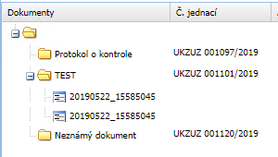

Zobrazení obsahu spisu s různými vloženými dokumenty a případně vložený elektronický dokument.

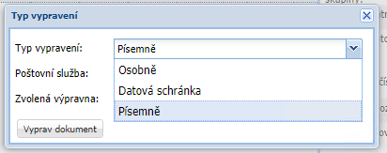

Zápis vypravení v prostředí RV.

## Nové okno pro zobrazení vygenerovaného DOCX souboru s možností uložení změny s využitím WebDAV

Editace DOCX se umožní ve stavu **Vydané**.

Ukázka je na procesu autorizace vinice, kdy po kliknutí na tlačítko Rozhodnutí se dnes otevře html stránka s rozhodnutím.

Nově bude toto tlačítko změněno na – *Tisk a editace rozhodnutí*.

Toto nové tlačítko otevře rozhodnutí ve WebDAV editaci – prakticky se otevře šablona rozhodnutí v aplikaci Word, která bude obsahovat všechny relevantní údaje k vydání rozhodnutí včetně čísla jednacího rozhodnutí z eSPIS.

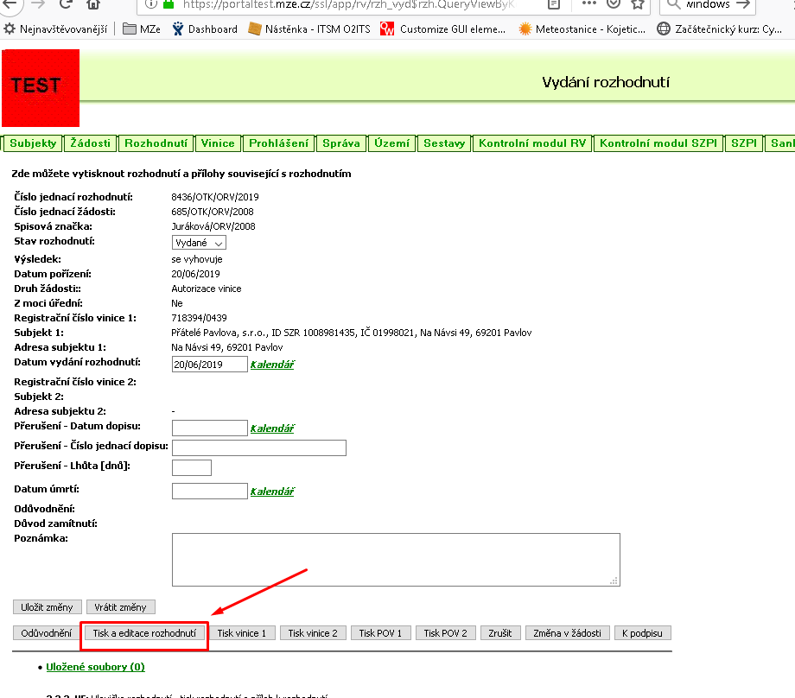

## Ošetření odkazů a tlačítek pro nový tisk nebo zobrazení tisku

Nově otevře pro vybrané dokumenty okno popsané v 1.2.4. Půjde otevřít jenom tehdy, je-li rozhodnutí ve stavu **Vydané, Ve změně, Pořízené, K podpisu**. Pokud bude ve stavu, kdy je editace nemožná, dojde pouze ke stažení.

## Seznam dotčených tisků

Budou vydefinovány v rámci nacenění PZ s ÚKZÚZ, kdy ÚKZÚZ dodá i návrh šablon.

## Požadavky na formát DOCX šablony a přehled použitých značek

Vzorový DOCX s uvedením kde je možná editace je přiložen.



Placeholdery

* Upravit vkládání odstavců doprostřed dokumentu (nyní umíme pouze na konec).
* Upravit možnost formátovat text v odstavci.
* Prověřit zda umíme vložit index [m2].
* Upravit nastavení vzdálenosti mezi odstavci.
* Široký text (**s e   v y h o v u j e**) budeme řešit mezerami.

Do výstupu bude generován i CODE128 čárový kód.

## Popis procesů

### Generování DOCX tisků ve vztahu k eSPIS a interní spisovce

Generování dokumentu zohledňující cca toto

1. volání eSPIS založení dokumentu pro získání čísla jednacího
2. zapsání do ES tabulky dokumentu
3. zpětně kompatibilně zapsání do SPIS tabulky dokumentu
4. nabrání dat potřebných pro naplnění daného tisku
5. vygenerování DOCX naplněním šablony daty
6. uložení první verze souboru (generovaného systémem) do eSPIS
7. uložení do ES tabulky souboru
8. Volání eSPIS připojení souboru k dokumentu
9. volání eSPIS připojení dokumentu do spisu v případě, že existuje vazba žádosti na spis z eSPIS (toto je důležité v případě, že je použita žádost zadaná v zelené spisové službě bez vazby na eSPIS SPIS. Dokument rozhodnutí potom nebude vložen do SPISu v eSPIS, ale pouze jako samostatný dokument. Vložení do spisu se potom provede ručně v eSPIS.)

### Proces editace dokumentu

1. otevření souboru (z tabulky ES) pomocí MS Word přes WebDAV (dle 3.5)
2. editace
3. uložení zpět do ES v okamžiku, kdy uživatel provede uložení v MS Word
4. zavření MS Word

### Vložení vypravení

Během předání dokumentu k podpisu bude muset referent vybrat i typ vypravení. Vypravení založení Registr vinic do eSPIS. K vypravení se váže elektronický dokument a je nutné tak k vypravení připojit id souboru rozhodnutí.

### Odstranění podmínek pro vypravení do ISDS

V současné době Registr vinic hlídá, že dokument při vypravení do ISDS obsahuje PDF přílohu. Tato kontrola bude odstraněna. RV zajistí i vytvoření výsledného PDF dokumentu.

### Proces odmítnutí ze strany vedoucího

Ve stavu **K podpisu** ještě může vedoucí provádět finální úpravy v DOCX souboru, případně rozhodnutí vrátit referentovi.

Pokud je rozhodnutí vráceno referentovi ze stavu K podpisu (tedy do stavu Pořízené) tak systém provede výmaz připraveného DOCX souboru. Toto je z důvodů, že referent může provést změnu primárních údajů v rozhodnutí, které by nebyly propsány do původního DOCX souboru. Tedy

### Proces vrácení dokumentu do eSPIS a zamknutí editace

Dokumenty (rozhodnutí a žádost) budou fyzicky předány do eSPIS v okamžiku změny stavu na **Podepsané**. V tento okamžik provede Registr vinic uložení finální verze DOCX souboru rozhodnutí. Registr vinic k rozhodnutí uloží do eSPIS 2 nebo 3 souboru. Bude se ukládat původní vygenerované DOCX, potom uloží případně upravené DOCX přes webdav a jako poslední uloží vygenerované PDF službou ALC_CON. Všechny soubory budou mít totožné UID a budou uloženy jako nové verze (metoda SouborNovaVerze) s tím, aby v eSPIS byly tyto dohledatelné.

V eSPIS referent zajistí elektronický podpis dokumentu a provede vypravení.

### Zápis doručení

Registr vinic bude pravidelně (1x denně) kontrolovat stav doručení v eSPIS. Pokud bude dokument doručen, tak provede zpětně zápis data doručení a změnu stavu na doručeno.

Robot nahazuje stav Doručeno pouze pokud je aktuální stav Odeslané – robot tak nesmí ovlivnit průchod mimo obvyklý postup (tedy např. nastavit Doručeno po stavu Zrušené).

Do stavu Doručeno posouvá plánovaná úloha pouze stavy Odesláno v případě, kdy jsou všechna vypravení v eSPIS doručená nebo nedoručená, datum doručení je nastaven na max z doručených. Pokud je vypravení v eSPIS více a nejsou všechny zatím doručena tak se stav Doručeno nenastaví. Nastaví se až po posledním doručení.

Datum nabytí právní moci bude muset stále referent v Registru vinic doplňovat ručně, protože to eSPIS neumožňuje zpětně poskytnout přes API.

Stav v Registru vinic po úspěšném vypravení v eSPIS a doručení dokumentu v eSPIS bude následující:

xxx

### Zrušení dokumentů v eSPIS

Pokud je stav rozhodnutí pořízené, ve změně, k podpisu a uživatel provede zrušení rozhodnutí tak Registr vinic provede zrušení připraveného dokumentu přes API do eSPIS. Podmínkou je vyplnění důvodu zrušení.

## Popis změn v generování HTML tisků ve vztahu k eSPIS a interní spisovce

U tisků generovaných stále do formátu HTML dojde díky zajištění zpětné kompatibility k tomu, že budou obsahovat ČJ z eSPIS. Do vzhledu HTML tisků ani obsahu se jinak zasahovat nebude.

## Požadavky na technické řešení

Schéma komponent ve vztahu s již existujícími komponentami speciálních registrů a napojení upravených šablon na eSPIS.

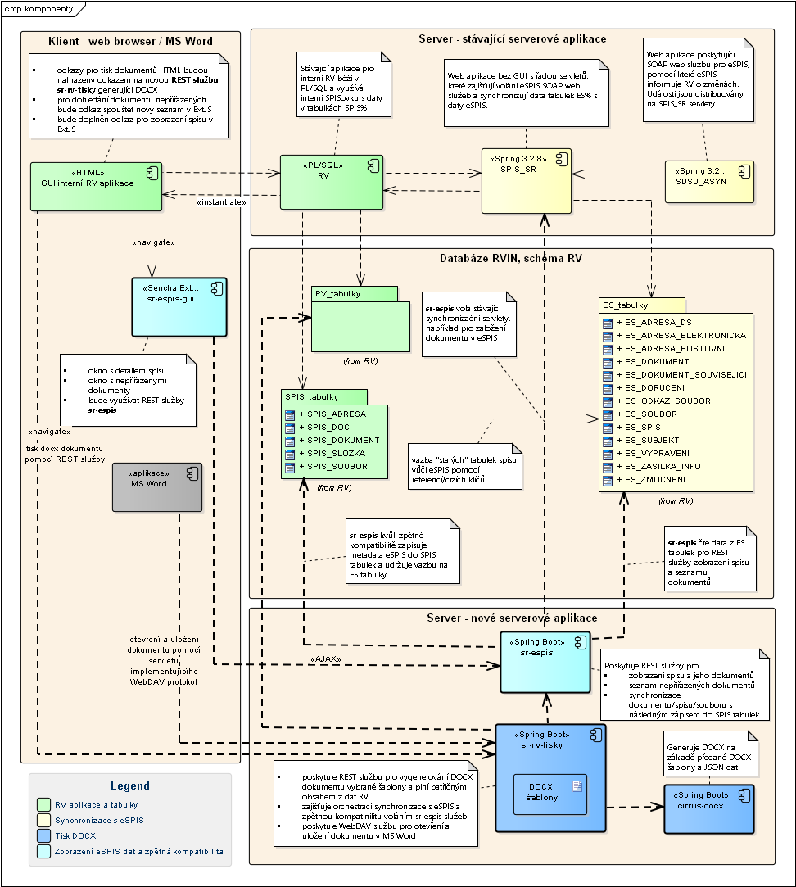

Registr vinic má na více místech skládání čísla jednacího z interní spisové služby. Toto u dokumentů z eSPIS nebude. Příkladem je

|  |  |  |  |  |
| --- | --- | --- | --- | --- |
| 685/OTK/ORV/2008 | xxx/ORV/2008 | 25/01/2008 | xxx, | Oznámení změny pěstitele, Souhlas vlastníka s vyklučením |

kdy hodnota 685/OTK/ORV/2008 je v DB uložena rozdělena a na GUI je až složena plsql funkcí spis01_util. Pro čj. přijatá z eSPIS musí plsql funkce provést odlišné složení čísla jednacího jak pro spisy tak i pro dokumenty.

### Stavy rozhodnutí



### Stavy žádostí



Očekávané synchronní metody, které budou využity pro komunikace mezi RV a eSPIS jsou následující:

1. DokumentZalozeni
2. ProfilSpisuZadost
3. ProfilDokumentuZadost
4. SouborZadost
5. Udalosti
   1. DokumentVlozeniDoSpisu
   2. VypraveniZalozeni
   3. SouborZalozeni
   4. SouborNovaVerze
   5. SouborVlozitKDokumentu
   6. SouborVlozitKVypraveni
   7. SpisVraceni
   8. DokumentVraceni
6. CiselnikZadost
7. DokumentVlozeniDoSpisuEsslRequest

# Další informace k PZ

## Požadavky související se systémovou bezpečností

PZ je nezbytné vyvíjet s ohledem na Směrnici standardu systémové bezpečnosti 2.4. – upřesnění aplikace jednotlivých standardů je uvedeno níže:

|  |  |
| --- | --- |
| **Oblast požadavku** | **Předpokládaný dopad** |
| Řízení přístupu | Beze změny |
| Auditní mechanismy systému | Beze změny |
| Centrální logování systému | Beze změny |
| Integrita – platnost dat | Beze změny |
| Integrita – constraints, cizí klíče apod. | Beze změny |
| Kontrola na vstupní data formulářů | Beze změny |
| Ošetření výjimek běhu, chyby | Beze změny |
| Řízení - konfigurace změn | Beze změny |
| Ochrana systému | Beze změny |
| Testování systému | Beze změny |
| Externí komunikace | Beze změny |

## Požadavek na podporu provozu naimplementované změny

V rámci stávající provozní smlouvy.

## Požadavek na úpravu dohledového nástroje

Není požadováno.

## Rizika implementace změny

V případě zpožděné realizace je ohrožena aktuálnost prezentovaných dat KN. Současně je zásadním rizikem správné ošetření oprávnění na KN data

# Požadavek na dokumentaci[9]

|  |  |  |  |  |
| --- | --- | --- | --- | --- |
| **ID** | **Dokument** | **Formát výstupu** (ano/ne) | | |
| el. úložiště | papír | CD |
|  | Analýza navrhnutého řešení- implementační dokument | ANO | NE | NE |
|  | Dokumentace dle specifikace Závazná metodika návrhu a dokumentace architektury MZe[10] | ANO | NE | NE |
|  | Testovací scénáře, protokoly o otestování | ANO | ANO | NE |
|  | Systémová příručka – aktualizace | ANO | NE | NE |
|  | Bezpečnostní dokumentace | NE | NE | NE |
|  | Zdrojový kód a měněné konfigurační soubory | ANO | NE | NE |

**ROZSAH TECHNICKÉ DOKUMENTACE**

1. **Sparx EA modelu (zejména ArchiMate modelu)**

V případě, že v rámci implementace dojde k jeho změnám, provede se aktualizace modelu. Sparx EA model by měl zahrnovat:

* 1. Aplikační komponenty tvořící řešení, případně dílčí komponenty v podobě ArchiMate Application Component,
  2. Vymezení relevantních dílčích funkcionalit jako ArchiMate koncepty Application Function přidělené k příslušné aplikační komponentě (Application Component),
  3. Prvky webových služeb reprezentované ArchiMate Application Service,
  4. Hlavní datové objekty a číselníky reprezentovány ArchiMate Data Object,
  5. Activity model/diagramy anebo sekvenční model/diagramy logiky zpracování definovaných typů dokumentů,
  6. Popis použitých rolí v systému a jejich navázání na související funkcionality (uživatelské role ve formě ArchiMate konceptu Data Object a využití rolí v rámci funkcionalit/ Application Function vazbou ArchiMate Access).
  7. Doplnění modelu o integrace na externí systémy (konzumace integračních funkcionalit, služeb a rozhraní), znázorněné ArchiMate vazbou Used by.

1. **Bezpečnostní dokumentace**

Jde o přehled bezpečnostních opatření, který jen odkazuje, kde v technické dokumentaci se nalézá jejich popis.

Jedná se především o popis těchto bezpečnostních opatření (jsou-li relevantní):

* 1. Řízení přístupu, role, autentizace a autorizace, druhy a správa účtů,
  2. Omezení oprávnění (princip minimálních oprávnění),
  3. Proces řízení účtů (přidělování/odebírání, vytváření/rušení)
  4. Auditní mechanismy, napojení na SIEM (Syslog, SNP TRAP, Textový soubor, JDBC, Microsoft Event Log…),
  5. Šifrování,
  6. Zabezpečení webového rozhraní, je-li součástí systému,
  7. Certifikační autority a PKI,
  8. Zajištění integrity dat,
  9. Zajištění dostupnosti dat (redundance, cluster, HA…),
  10. Zálohování, způsob, rozvrh,
  11. Obnovení ze zálohy (DRP) včetně předpokládané doby obnovy.
  12. Předpokládá se, že existuje síťové schéma, komunikační schéma a zdrojový kód.

*(Pozn.: U dokumentů, které již existují, se má za to, že je požadována jejich aktualizace. Pokud se požaduje zpracování nového dokumentu namísto aktualizace stávajícího, uveďte toto explicitně za názvem daného dokumentu, např. „Uživatelská příručka – nový“.*

# Akceptační kritéria

Plnění v rámci požadavku na změnu bude akceptováno, jestliže budou akceptovány dokumenty uvedené v tabulce výše v bodu 5 a budou předloženy protokoly o uživatelském testování podepsané garantem, který je uveden ve sloupci Akceptuje.

|  |  |  |  |
| --- | --- | --- | --- |
| **ID** | **Akceptační kritérium** | **Způsob verifikace** | **Akceptuje** |
|  | Uživatelské testování, | Uživatelské testování | Rostislav Gruna |
|  | Dodaná dokumentace |  | Rostislav Gruna |

# Základní milníky

|  |  |
| --- | --- |
| **Milník** | **Termín** |
| Nasazení na úprav testovací prostředí |  |
| Nasazení úprav na provozní prostředí |  |
| Implementace měsíčních datových sad |  |
| Dokumentace za celé dílo |  |
| Akceptace |  |

# Přílohy

1.

2.

# Podpisová doložka

|  |  |  |  |
| --- | --- | --- | --- |
| **Za resort MZe:** | **Jméno:** | **Datum:** | **Podpis:** |
| Metodický/věcný garant | Rostislav Gruna |  |  |
| Change koordinátor: | Ondřej Šilháček |  |  |

**B – nabídkA řešení k požadavku Z27074**

|  |  |  |  |
| --- | --- | --- | --- |
| **ID ShP MZe**: |  | **ID PK MZe**: | 239 |

# Návrh konceptu technického řešení

Viz část A tohoto PZ, body 2 a 3

# Uživatelské a licenční zajištění pro Objednatele

V souladu s podmínkami smlouvy: 391-2019-11150.

# Dopady do systémů MZe

(Pozn.: V popisu dopadů zohledněte strukturu informací uvedenou v části A - Věcné zadání v bodu 4.U dopadů dle bodu 4.1 uveďte, zda může mít změna dopad do agendy, aplikace, na data, na síťovou strukturu, na serverovou infrastrukturu, na bezpečnost.)

# Dopady do agendy

Dopady na registr vinic

# Dopady na, aplikace

Bez dopadu

# Dopady, na data

Bez dopadu

# Dopady, na serverovou infrastrukturu

Bez dopadu

# Dopady na dohledové scénáře[11]

Bez dopadu

# Dopady na bezpečnost

Návrh řešení musí být v souladu se všemi požadavky v aktuální verzi Směrnice systémové bezpečnosti MZe. Upřesnění požadavků směrnice ve vztahu k tomuto RfC:

|  |  |  |
| --- | --- | --- |
| **Č.** | **Oblast požadavku[12]** | **Předpokládaný dopad a navrhované opatření/změny** |
|  | Řízení přístupu 3.1.1. – 3.1.6. |  |
|  | Dohledatelnost provedených změn v datech 3.1.7. |
|  | Centrální logování událostí v systému 3.1.7. |
|  | Šifrování 3.1.8., Certifikační autority a PKI 3.1.9. |
|  | Integrita – constraints, cizí klíče apod. 3.2. |
|  | Integrita – platnost dat 3.2. |
|  | Integrita - kontrola na vstupní data formulářů 3.2. |
|  | Ošetření výjimek běhu, chyby a hlášení 3.4.3. |
|  | Práce s pamětí 3.4.4. |
|  | Řízení - konfigurace změn 3.4.5. |
|  | Ochrana systému 3.4.7. |
|  | Testování systému 3.4.9. |
|  | Externí komunikace 3.4.11. |

# Dopady na síťovou infrastrukturu

(Pozn.: V případě, že má změna dopady na síťovou infrastrukturu, doplňte tabulku v připojeném souboru - otevřete dvojklikem.)

# Ostatní dopady

(Pozn.: Pokud má požadavek dopady do dalších požadavků MZe, uveďte je také v tomto bodu.)

# Požadavky na součinnost Objednatele a třetích stran

|  |  |
| --- | --- |
| **MZe / Třetí strana** | **Popis požadavku na součinnost** |
| MZe | Součinnost při testování a akceptaci PZ |
|  |  |

(Pozn.: K popisu požadavku uveďte etapu, kdy bude součinnost vyžadována.)

# Harmonogram plnění[13]

|  |  |
| --- | --- |
| **Popis etapy** | **Termín** |
| Objednávka | */ |
| Nasazení na test | 10.4.2020 |
| Akceptace | 30.4.2020 |

*/ Upozornění: Uvedený harmonogram je platný v případě, že Dodavatel obdrží objednávku v rozmezí 25.9.- 4.10.2019. V případě pozdějšího data objednání si Dodavatel vyhrazuje právo na úpravu harmonogramu v závislosti na aktuálním vytížení kapacit daného realizačního týmu Dodavatele či stanovení priorit ze strany Objednatele.

# Pracnost a cenová nabídka navrhovaného řešení

včetně vymezení počtu člověkodnů nebo jejich částí, které na provedení poptávaného plnění budou spotřebovány

|  |  |  |  |  |
| --- | --- | --- | --- | --- |
| **Oblast / role**[14] | **Popis** | **Pracnost v MD/MJ** | **v Kč bez DPH** | **v Kč s DPH** |
|  |  |  |  |  |
|  | Viz cenová nabídka v příloze č. 01 | 253,25 | 2 253 925,00 | 2 727 249,25 |
| **Celkem:** | | 253,25 | 2 253 925,00 | 2 727 249,25 |

(Pozn.: MD – člověkoden, MJ – měrná jednotka, např. počet kusů)

# Přílohy

|  |  |  |
| --- | --- | --- |
| **ID** | **Název přílohy** | **Formát**  **(CD, listinná forma)** |
| 01 | Cenová nabídka | Listinná forma |
| 02 | Detailní rozpad | e-mailem |

# Podpisová doložka

|  |  |  |  |
| --- | --- | --- | --- |
| **Název Dodavatele / Poskytovatele** | **Jméno** **oprávněné osoby**[15] | **Datum** | **Podpis** |
| O2 IT Services s.r.o. | xxx | 25.9.2019 |  |

**C – Schválení realizace požadavku Z27074**

|  |  |  |  |
| --- | --- | --- | --- |
| **ID ShP MZe**: |  | **ID PK MZe**: | 239 |

# Specifikace plnění

Požadované plnění je specifikováno v části A a B tohoto RfC.

Dle části B jsou pro realizaci příslušných bezpečnostních opatření požadovány následující změny[16]:

# Uživatelské a licenční zajištění pro Objednatele (je-li relevantní):

|  |  |
| --- | --- |
| Oblast požadavku | Předpokládaný dopad |
| Řízení přístupu | Beze změny |
| Auditní mechanismy systému | Beze změny |
| Centrální logování systému | Beze změny |
| Integrita – platnost dat | Beze změny |
| Integrita – constraints, cizí klíče apod. | Beze změny |
| Kontrola na vstupní data formulářů | Beze změny |
| Ošetření výjimek běhu, chyby | Beze změny |
| Řízení - konfigurace změn | Beze změny |
| Ochrana systému | Beze změny |
| Testování systému | Beze změny |
| Externí komunikace | Beze změny |

# Požadavek na součinnost

|  |  |  |
| --- | --- | --- |
| **Útvar / Dodavatel** | **Popis požadavku na součinnost** | **Odpovědná osoba** |
| MZe | Testování | Lenka Typoltová |
|  |  |  |

# Harmonogram realizace[17]

|  |  |
| --- | --- |
| **Popis etapy** | **Termín** |
| Objednávka | */ |
| Nasazení na test | 10.4.2020 |
| Akceptace | 30.4.2020 |
|  |  |

# Pracnost a cenová nabídka navrhovaného řešení

včetně vymezení počtu člověkodnů nebo jejich částí, které na provedení poptávaného plnění budou spotřebovány

|  |  |  |  |  |
| --- | --- | --- | --- | --- |
| **Oblast / role**[18] | **Popis** | **Pracnost v MD/MJ** | **v Kč bez DPH:** | **v Kč s DPH:** |
|  |  |  |  |  |
|  | Viz cenová nabídka v příloze č. 01 | 253,25 | 2 253 925,00 | 2 727 249,25 |
| **Celkem:** | | 253,25 | 2 253 925,00 | 2 727 249,25 |

(Pozn.: MD – člověkoden, MJ – měrná jednotka, např. počet kusů)

# Případné další obchodní podmínky[19]

# Posouzení[20]

|  |  |  |  |
| --- | --- | --- | --- |
| **Role** | **Jméno** | **Datum** | **Podpis/Mail[21]** |
| Bezpečnostní garant | Ľubomír Durec | 2.11.2018 | Viz příloha 2 |
| Provozní garant | Pavel Štětina | 2.11.2018 | Viz příloha 3 |
| Architekt |  |  |  |

# Schválení

|  |  |  |  |
| --- | --- | --- | --- |
| **Role** | **Jméno** | **Datum** | **Podpis** |
| Žadatel/ Věcný/metodický garant | Rostislav Gruna |  |  |
| Change koordinátor | Ondřej Šilháček |  |  |
| Oprávněná osoba dle smlouvy | Vladimír Velas |  |  |

# Vysvětlivky

1. Formulář RfC je tvořen třemi částmi, A - Věcné zadání, B – Nabídka řešení, C - Potvrzení realizace požadavku. První část (Věcné zadání) je předložena poskytovateli/dodavateli jako pobídka k předložení nabídky řešení. Druhou část, tj. část B použije dodavatel řešení k vypracování nabídky, kterou předloží MZe. Třetí část (Potvrzení realizace požadavku) se po vyplnění přiloží k první a druhé části a předloží se ke schválení osobám uvedeným v části C RfC. Poskytovateli/dodavateli se poté vyplněný formulář RfC předkládá v příloze objednávky na realizaci změnového požadavku. Pouze tato podepsaná objednávka je pokynem pro dodavatele/poskytovatele k realizaci změny.
2. ID ShP MZe – pomocný identifikátor projektu k požadavku přidělený v projektovém portálu MZe
3. ID PK MZe – pomocný identifikátor požadavku přidělený v pomocné evidenci projektové kanceláře MZe
4. Předmět změny – stručná informace, název požadavku
5. Kategorie změny – kategorie urgentní se využije v naléhavých případech, kdy je třeba vyřešit nedostupnost zásadní funkcionality systému vzhledem ke zpracování agendy, pro jejíž podporu systém slouží.
6. Priorita – vyjadřuje důležitost zapracování požadavku z pohledu časového. Vyplní se v případě volby kategorie „Normální změna“.
7. Zkratka – zkratka aplikace (viz „kód služby“ v katalogu služeb)
8. Smlouva č. – uvede se, pokud existuje smlouva, v rámci níž se požadavky předkládají, totéž platí pro KL (katalogový list).
9. Vyplní Change koordinátor s Provozním garantem. Uvedený seznam dokumentace je pouze příkladem.
10. Rozsah požadované dokumentace uveďte do tabulky.
11. Pokud z vyhodnocení dopadů vyplyne potřeba upravit dohledové scénáře nebo zpracování nového scénáře, pak se má za to, že položka seznamu „Požadavek na dokumentaci“ v b. 5 části A RfC „Dohledové scénáře (úprava stávajících/nové scénáře)“ je vyžadována a bude součástí akceptačního řízení, nebude-li v části C RfC v bodu 1 „Specifikace plnění“ stanoveno jinak.
12. Jednotlivé oblasti – položky v tabulce korespondují s kapitolami Standardu systémové bezpečnosti.
13. Uvede se datum zahájení a ukončení realizace, příp. další etapy.
14. Role se vyplní pouze v relevantních případech, např. u požadavku na infrastrukturu.
15. Oprávněná osoba – smluvně určená osoba oprávněná k předkládání požadavku na předložení nabídky.
16. Potvrzení realizace příslušných opatření/změn vyznačí posuzovatel za Oddělení kybernetické bezpečnosti.
17. Uvede se datum zahájení a ukončení realizace, příp. další etapy.
18. Role se vyplní pouze v relevantních případech, např. u požadavku na infrastrukturu.
19. Změna smluvních podmínek - vyplní se v případě, že dohodnuté podmínky realizace požadavku se liší od smluvních.
20. RfC se zpravidla předkládá k posouzení Bezpečnostnímu garantovi, Provoznímu garantovi, Architektovi, a to podle předpokládaných dopadů změnového požadavku na bezpečnost, provoz, příp. architekturu. Change koordinátor rozhodne, od koho vyžádat posouzení dle konkrétního případu změnového požadavku.
21. Doplní se podpis nebo se uvede odkaz na mailovou zprávu, v které bylo posouzení doručeno.